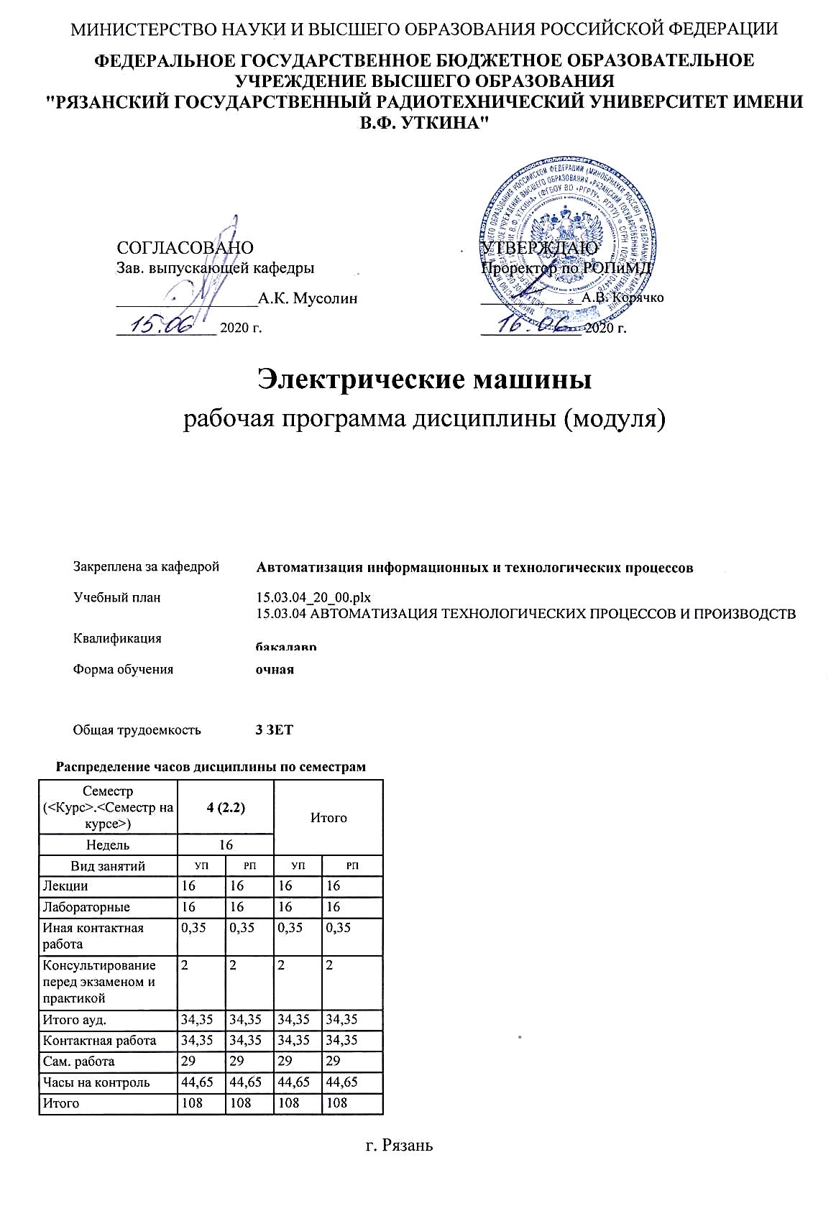

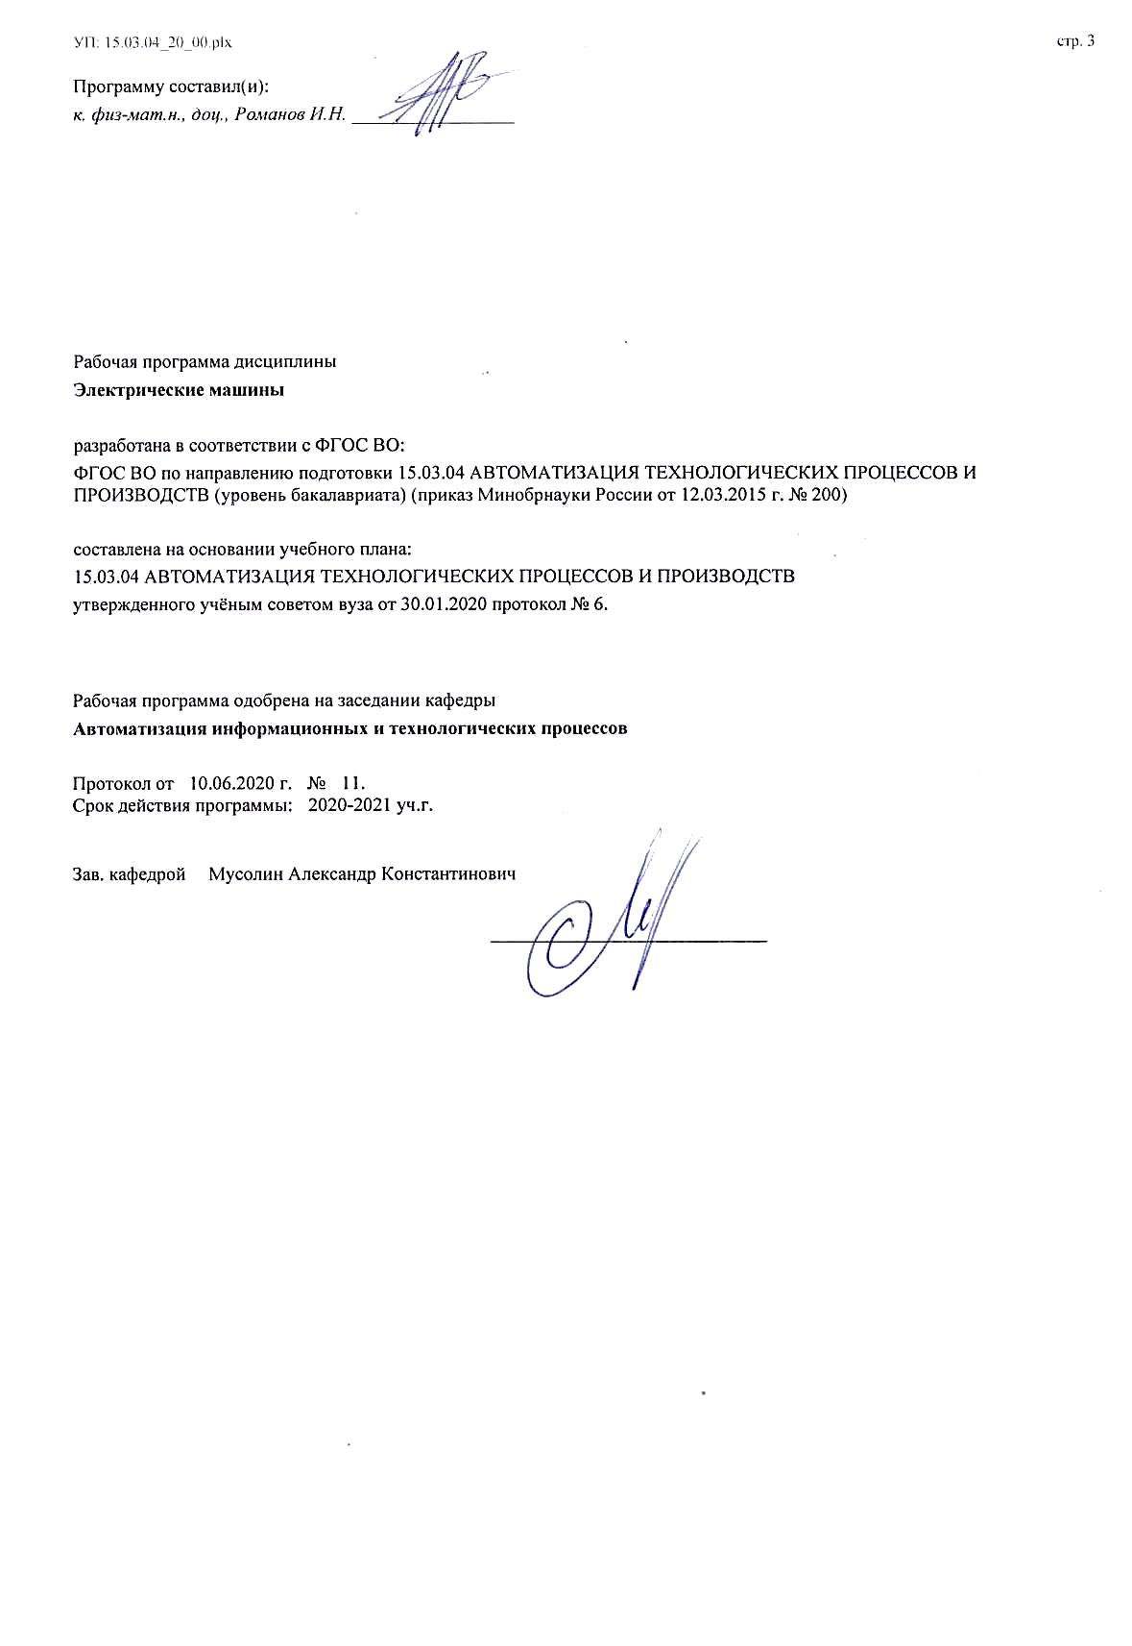

|  |  |  |  |
| --- | --- | --- | --- |
| УП: 15.03.04_20_00.plx | |  | стр. 4 |
|  |  |  |  |
|  | | | |
|  |  |  |  |
|  | | | |
|  |  |  |  |
| **Визирование РПД для исполнения в очередном учебном году** | | | |
|  |  |  |  |
| Рабочая программа пересмотрена, обсуждена и одобрена для  исполнения в 2021-2022 учебном году на заседании кафедры | | | |
| **Автоматизация информационных и технологических процессов** | | | |
|  |  |  |  |
|  | Протокол от __ __________ 2021 г. № __  Зав. кафедрой _______________________________________ | | |
|  |  |  |  |
|  | | | |
|  |  |  |  |
|  | | | |
|  |  |  |  |
| **Визирование РПД для исполнения в очередном учебном году** | | | |
|  |  |  |  |
| Рабочая программа пересмотрена, обсуждена и одобрена для  исполнения в 2022-2023 учебном году на заседании кафедры | | | |
| **Автоматизация информационных и технологических процессов** | | | |
|  |  |  |  |
|  | Протокол от __ __________ 2022 г. № __  Зав. кафедрой _______________________________________ | | |
|  |  |  |  |
|  | | | |
|  |  |  |  |
|  | | | |
|  |  |  |  |
| **Визирование РПД для исполнения в очередном учебном году** | | | |
|  |  |  |  |
| Рабочая программа пересмотрена, обсуждена и одобрена для  исполнения в 2023-2024 учебном году на заседании кафедры | | | |
| **Автоматизация информационных и технологических процессов** | | | |
|  |  |  |  |
|  | Протокол от __ __________ 2023 г. № __  Зав. кафедрой _______________________________________ | | |
|  |  |  |  |
|  | | | |
|  |  |  |  |
|  | | | |
|  |  |  |  |
| **Визирование РПД для исполнения в очередном учебном году** | | | |
|  |  |  |  |
| Рабочая программа пересмотрена, обсуждена и одобрена для  исполнения в 2024-2025 учебном году на заседании кафедры | | | |
|  |  |  |  |
| **Автоматизация информационных и технологических процессов** | | | |
|  |  |  |  |
|  | Протокол от __ __________ 2024 г. № __  Зав. кафедрой __________________________________________ | | |

|  |  |  |  |  |
| --- | --- | --- | --- | --- |
| УП: 15.03.04_20_00.plx | | |  | стр. 5 |
| **1. ЦЕЛИ ОСВОЕНИЯ ДИСЦИПЛИНЫ (МОДУЛЯ)** | | | | |
| 1.1 | Целью освоения дисциплины «Электрические машины» является формирование у будущих специалистов твердых теоретических знаний и практических навыков в части выполнения своих профессиональных обязанностей в производственных подразделениях. Это должно обеспечить устойчивую и эффективную работу промышленных предприятий и организаций, повышение их производительности, качества продукции и высокую надёжность функционирования. | | | |
| 1.2 | Основной задачей освоения учебной дисциплины является получение системы знаний об электрических машинах, составляющих основу разнообразного электротехнического оборудования и технологических установок, обеспечивающих успешную и эффективную их работу. | | | |
| 1.3 |  | | | |
|  |  |  |  |  |
| **2. МЕСТО ДИСЦИПЛИНЫ (МОДУЛЯ) В СТРУКТУРЕ ОБРАЗОВАТЕЛЬНОЙ ПРОГРАММЫ** | | | | |
| Цикл (раздел) ОП: | | Б1.В | | |
| **2.1** | **Требования к предварительной подготовке обучающегося:** | | | |
| **2.2** | **Дисциплины (модули) и практики, для которых освоение данной дисциплины (модуля) необходимо как предшествующее:** | | | |
| 2.2.1 | Производственная практика | | | |
| 2.2.2 | Электромеханические и мехатронные системы | | | |
| 2.2.3 | Автоматизированные системы конструкторско-технологической подготовки | | | |
| 2.2.4 | Подготовка к процедуре защиты и процедура защиты выпускной квалификационной работы | | | |
| 2.2.5 | Преддипломная практика | | | |
|  |  |  |  |  |
| **3. КОМПЕТЕНЦИИ ОБУЧАЮЩЕГОСЯ, ФОРМИРУЕМЫЕ В РЕЗУЛЬТАТЕ ОСВОЕНИЯ ДИСЦИПЛИНЫ (МОДУЛЯ)** | | | | |
| **ПК-33: способностью участвовать в разработке новых автоматизированных и автоматических технологий производства продукции и их внедрении, оценке полученных результатов, подготовке технической документации по автоматизации производства и средств его оснащения** | | | | |
| **.** | | | | |
| **Знать**  теорию и конструкцию электрических машин: постоянного тока, асинхронные, синхронные; трансформаторы; способы электромеханического преобразования энергии; процессы нагрева и охлаждения электрических машин; механические свойства электродвигателей и способы регулирования частоты их вращения | | | | |
| **Уметь**  рассчитывать электрические машины, проводить их испытания, определять температуру перегрева машин | | | | |
| **Владеть**  методами выбора и расчета электрических машин, методами подбора и эксплуатации технологического оборудования;  способностью участвовать в разработке новых автоматизированных и автоматических технологий производства продукции и их внедрении,  оценке полученных результатов | | | | |
|  |  |  |  |  |
| **В результате освоения дисциплины (модуля) обучающийся должен** | | | | |
| **3.1** | **Знать:** | | | |
| 3.1.1 | теорию и конструкцию электрических машин: постоянного тока, асинхронные, синхронные; трансформаторы; способы электромеханического преобразования энергии; процессы нагрева и охлаждения электрических машин; механические свойства электродвигателей и способы регулирования частоты их вращения | | | |
| **3.2** | **Уметь:** | | | |
| 3.2.1 | производить расчет и корректирование основных параметров и характеристик электрических машин; | | | |
| 3.2.2 | производить измерения параметров в цепях электрических машин; | | | |
| 3.2.3 | использовать методы выбора параметров электрических машин различных типов; | | | |
| 3.2.4 | проводить экспериментальные исследования характеристик электрических машин различных типов; | | | |
| 3.2.5 | использовать рациональные режимы электрических машин различных типов | | | |
| **3.3** | **Владеть:** | | | |
| 3.3.1 | методами выбора и расчета электрических машин, методами подбора и эксплуатации технологического оборудования; | | | |
| 3.3.2 | способностью участвовать в разработке новых автоматизированных и автоматических технологий производства продукции и их внедрении, | | | |
| 3.3.3 | оценке полученных результатов, подготовке технической документации по автоматизации производства и средств его оснащения | | | |

|  |  |  |  |  |  |  |  |  |
| --- | --- | --- | --- | --- | --- | --- | --- | --- |
| УП: 15.03.04_20_00.plx | |  |  |  |  |  |  | стр. 6 |
| **4. СТРУКТУРА И СОДЕРЖАНИЕ ДИСЦИПЛИНЫ (МОДУЛЯ)** | | | | | | | | |
| **Код занятия** | **Наименование разделов и тем /вид занятия/** | | **Семестр / Курс** | **Часов** | **Компетен-**  **ции** | **Литература** | **Форма контроля** | |
|  | **Раздел 1. Трансформаторы** | |  |  |  |  |  | |
| 1.1 | Общие вопросы электротехники, правила правой и левой руки, закон электромагнитной индукции /Тема/ | | 4 | 0 |  |  |  | |
| 1.2 | Общие вопросы электротехники, правила правой и левой руки, закон электромагнитной индукции /Лек/ | | 4 | 1 | ПК-33 | Л1.1 Л1.2 Л1.3 Л1.4 Л1.5Л2.1 Л2.2 Л2.3Л3.1 |  | |
| 1.3 | Принцип действия и виды трансформаторов. Магнитопроводы трансформаторов /Тема/ | | 4 | 0 |  |  |  | |
| 1.4 | Принцип действия и виды трансформаторов. Магнитопроводы трансформаторов /Лек/ | | 4 | 2 | ПК-33 | Л1.1 Л1.2 Л1.3 Л1.4 Л1.5Л2.1 Л2.2 Л2.3Л3.1 |  | |
| 1.5 | Принцип действия и виды трансформаторов. Магнитопроводы трансформаторов /Ср/ | | 4 | 4 | ПК-33 | Л1.1 Л1.2 Л1.3 Л1.4 Л1.5Л2.1 Л2.2 Л2.3Л3.1 |  | |
| 1.6 | Схема замещения двухобмоточного трансформатора, векторная диаграмма. Регулирование напряжения трансформатора /Тема/ | | 4 | 0 |  |  |  | |
| 1.7 | Схема замещения двухобмоточного трансформатора, векторная диаграмма. Регулирование напряжения трансформатора /Лек/ | | 4 | 2 | ПК-33 | Л1.1 Л1.2 Л1.3 Л1.4 Л1.5Л2.1 Л2.2 Л2.3Л3.1 |  | |
| 1.8 | Схема замещения двухобмоточного трансформатора, векторная диаграмма. Регулирование напряжения трансформатора /Ср/ | | 4 | 5 | ПК-33 | Л1.1 Л1.2 Л1.3 Л1.4 Л1.5Л2.1 Л2.2 Л2.3Л3.1 |  | |
|  | **Раздел 2. Электрические машины постоянного тока** | |  |  |  |  |  | |
| 2.1 | Принцип действия и устройство машины постоянного тока /Тема/ | | 4 | 0 |  |  |  | |
| 2.2 | Принцип действия и устройство машины постоянного тока /Лек/ | | 4 | 1 | ПК-33 | Л1.1 Л1.2 Л1.3 Л1.4 Л1.5Л2.1 Л2.2 Л2.3Л3.1 |  | |
| 2.3 | Принцип действия и устройство машины постоянного тока /Ср/ | | 4 | 1 | ПК-33 | Л1.1 Л1.2 Л1.3 Л1.4 Л1.5Л2.1 Л2.2 Л2.3Л3.1 |  | |
| 2.4 | Двигатели и генераторы постоянного тока /Тема/ | | 4 | 0 |  |  |  | |
| 2.5 | Двигатели и генераторы постоянного тока /Лек/ | | 4 | 2 | ПК-33 | Л1.1 Л1.2 Л1.3 Л1.4 Л1.5Л2.1 Л2.2 Л2.3Л3.1 |  | |
| 2.6 | Исследование механических характеристик электрических машин постоянного тока /Лаб/ | | 4 | 4 | ПК-33 | Л1.1 Л1.2 Л1.3 Л1.4 Л1.5Л2.1 Л2.2 Л2.3Л3.1 |  | |

|  |  |  |  |  |  |  |  |  |
| --- | --- | --- | --- | --- | --- | --- | --- | --- |
| УП: 15.03.04_20_00.plx | |  |  |  |  |  |  | стр. 7 |
| 2.7 | Двигатели и генераторы постоянного тока /Ср/ | | 4 | 4 | ПК-33 | Л1.1 Л1.2 Л1.3 Л1.4 Л1.5Л2.1 Л2.2 Л2.3Л3.1 |  | |
| 2.8 | Исполнительные двигатели. Электромашинные усилители. Способы управления двигателями постоянного тока /Тема/ | | 4 | 0 |  |  |  | |
| 2.9 | Исполнительные двигатели. Электромашинные усилители. Способы управления двигателями постоянного тока /Лек/ | | 4 | 2 | ПК-33 | Л1.1 Л1.2 Л1.3 Л1.4 Л1.5Л2.1 Л2.2 Л2.3Л3.1 |  | |
| 2.10 | Исполнительные двигатели. Электромашинные усилители. Способы управления двигателями постоянного тока /Ср/ | | 4 | 4 | ПК-33 | Л1.1 Л1.2 Л1.3 Л1.4 Л1.5Л2.1 Л2.2 Л2.3Л3.1 |  | |
|  | **Раздел 3. Электрические машины переменного тока** | |  |  |  |  |  | |
| 3.1 | Устройство и принцип работы электрических машин переменного тока /Тема/ | | 4 | 0 |  |  |  | |
| 3.2 | Устройство и принцип работы электрических машин переменного тока /Лек/ | | 4 | 2 | ПК-33 | Л1.1 Л1.2 Л1.3 Л1.4 Л1.5Л2.1 Л2.2 Л2.3Л3.1 |  | |
| 3.3 | Устройство и принцип работы электрических машин переменного тока /Ср/ | | 4 | 1 | ПК-33 | Л1.1 Л1.2 Л1.3 Л1.4 Л1.5Л2.1 Л2.2 Л2.3Л3.1 |  | |
| 3.4 | Трехфазные асинхронные двигатели /Тема/ | | 4 | 0 |  |  |  | |
| 3.5 | Трехфазные асинхронные двигатели /Лек/ | | 4 | 2 | ПК-33 | Л1.1 Л1.2 Л1.3 Л1.4 Л1.5Л2.1 Л2.2 Л2.3Л3.1 |  | |
| 3.6 | Исследование механических характеристик электрических машин переменного тока /Лаб/ | | 4 | 2 | ПК-33 | Л1.1 Л1.2 Л1.3 Л1.4 Л1.5Л2.1 Л2.2 Л2.3Л3.1 |  | |
| 3.7 | Трехфазные асинхронные двигатели /Ср/ | | 4 | 4 | ПК-33 | Л1.1 Л1.2 Л1.3 Л1.4 Л1.5Л2.1 Л2.2 Л2.3Л3.1 |  | |
| 3.8 | Специальные виды электрических машин переменного тока /Тема/ | | 4 | 0 |  |  |  | |
| 3.9 | Специальные виды электрических машин переменного тока /Лек/ | | 4 | 2 | ПК-33 | Л1.1 Л1.2 Л1.3 Л1.4 Л1.5Л2.1 Л2.2 Л2.3Л3.1 |  | |
| 3.10 | Исследование возможностей частотного регулирования параметров электродвигателей с разными типами частотных преобразователей: LG:IG-5 RUS /Лаб/ | | 4 | 2 | ПК-33 | Л1.1 Л1.2 Л1.3 Л1.4 Л1.5Л2.1 Л2.2 Л2.3Л3.1 |  | |
| 3.11 | Исследование возможностей частотного регулирования параметров электродвигателей с разными типами частотных преобразователей: LG:IC-5 RUS /Лаб/ | | 4 | 4 | ПК-33 | Л1.1 Л1.2 Л1.3 Л1.4 Л1.5Л2.1 Л2.2 Л2.3Л3.1 |  | |

|  |  |  |  |  |  |  |  |  |  |  |  |
| --- | --- | --- | --- | --- | --- | --- | --- | --- | --- | --- | --- |
| УП: 15.03.04_20_00.plx | | | |  |  |  |  |  |  |  | стр. 8 |
| 3.12 | | Исследование возможностей частотного регулирования параметров электродвигателей с разными типами частотных преобразователей: АП-140 /Лаб/ | | | 4 | 4 | ПК-33 | Л1.1 Л1.2 Л1.3 Л1.4 Л1.5Л2.1 Л2.2 Л2.3Л3.1 |  | | |
| 3.13 | | Специальные виды электрических машин переменного тока /Ср/ | | | 4 | 6 | ПК-33 | Л1.1 Л1.2 Л1.3 Л1.4 Л1.5Л2.1 Л2.2 Л2.3Л3.1 |  | | |
| 3.14 | | /ИКР/ | | | 4 | 0,35 | ПК-33 | Л1.1 Л1.2 Л1.3 Л1.4 Л1.5Л2.1 Л2.2 Л2.3Л3.1 |  | | |
| 3.15 | | /Кнс/ | | | 4 | 2 | ПК-33 | Л1.1 Л1.2 Л1.3 Л1.4 Л1.5Л2.1 Л2.2 Л2.3Л3.1 |  | | |
| 3.16 | | /Экзамен/ | | | 4 | 44,65 | ПК-33 | Л1.1 Л1.2 Л1.3 Л1.4 Л1.5Л2.1 Л2.2 Л2.3Л3.1 |  | | |
|  |  |  |  |  |  |  |  |  |  |  |  |
| **5. ОЦЕНОЧНЫЕ МАТЕРИАЛЫ ПО ДИСЦИПЛИНЕ (МОДУЛЮ)** | | | | | | | | | | | |
|  | | | | | | | | | | | |
| Оценочные материалы приведены в приложении к рабочей программе дисциплины «Электрические машины» | | | | | | | | | | | |
|  |  |  |  |  |  |  |  |  |  |  |  |
| **6. УЧЕБНО-МЕТОДИЧЕСКОЕ И ИНФОРМАЦИОННОЕ ОБЕСПЕЧЕНИЕ ДИСЦИПЛИНЫ (МОДУЛЯ)** | | | | | | | | | | | |
| **6.1. Рекомендуемая литература** | | | | | | | | | | | |
| **6.1.1. Основная литература** | | | | | | | | | | | |
| № | Авторы, составители | | Заглавие | | | | | Издательство, год | | Количество/  название ЭБС | |
| Л1.1 | Синицын И.Е. | | Электрические машины в системах автоматизации технологических процессов. Ч.3 : Учебное пособие | | | | | Рязань: РИЦ РГРТУ, 2010, | | , https://elib.rsre u.ru/ebs/downl oad/1503 | |
| Л1.2 | Синицын И.Е. | | Электрические машины в системах автоматизации технологических процессов. Ч.4 : Учебное пособие | | | | | Рязань: РИЦ РГРТУ, 2011, | | , https://elib.rsre u.ru/ebs/downl oad/1504 | |
| Л1.3 | Синицын И.Е. | | Трансформаторы и электрические машины постоянного тока : учеб. пособие | | | | | Рязань, 2008, 80с. | | , 1 | |
| Л1.4 | Синицын И.Е., Карташев Ю.И. | | Электрические двигатели в системах автоматизации технологических процессов : учеб. пособие | | | | | Рязань, 2009, 56с. | | , 1 | |
| Л1.5 | Синицын И.Е. | | Электрические машины : учеб. пособие | | | | | Рязань, 2014, 48 с. | | , 1 | |
| **6.1.2. Дополнительная литература** | | | | | | | | | | | |
| № | Авторы, составители | | Заглавие | | | | | Издательство, год | | Количество/  название ЭБС | |
| Л2.1 | Игнатович В. М., Ройз Ш. С. | | Электрические машины и трансформаторы : учебное пособие | | | | | Томск: Томский политехническ ий университет, 2013, 182 с. | | 2227-8397, http://www.ipr bookshop.ru/3 4738.html | |

|  |  |  |  |  |  |  |  |  |
| --- | --- | --- | --- | --- | --- | --- | --- | --- |
| УП: 15.03.04_20_00.plx | | | | |  |  |  | стр. 9 |
| № | Авторы, составители | | Заглавие | | | Издательство, год | Количество/  название ЭБС | |
| Л2.2 | Попова И. С. | | Электрические машины. Асинхронные машины : учебное пособие | | | Москва: Издательский Дом МИСиС, 2017, 27 с. | 2227-8397, http://www.ipr bookshop.ru/8 0271.html | |
| Л2.3 | Копылов И.П. | | Электрические машины : Учеб.для вузов | | | М.:Высш.шк., 2006, 607с. | 5-06-003841- 6, 1 | |
| **6.1.3. Методические разработки** | | | | | | | | |
| № | Авторы, составители | | Заглавие | | | Издательство, год | Количество/  название ЭБС | |
| Л3.1 | Анисимов В.Ф., Арефьев А.С. | | Электрические машины : метод. указ. к лаб. работам | | | Рязань, 2013, 40с. | , 1 | |
| **6.2. Перечень ресурсов информационно-телекоммуникационной сети "Интернет"** | | | | | | | | |
| Э1 | Электронно-библиотечная система «Лань», режим доступа – с любого компьютера РГРТУ без пароля | | | | | | | |
| Э2 | Электронно-библиотечная система «IPRbooks», режим доступа – с любого компьютера РГРТУ без пароля, из сети интернет по паролю | | | | | | | |
| **6.3 Перечень программного обеспечения и информационных справочных систем**  **6.3.1 Перечень лицензионного и свободно распространяемого программного обеспечения, в том числе отечественного производства** | | | | | | | | |
| **Наименование** | | | | **Описание** | | | | |
| Операционная система Windows | | | | Коммерческая лицензия | | | | |
| Kaspersky Endpoint Security | | | | Коммерческая лицензия | | | | |
| Adobe Acrobat Reader | | | | Свободное ПО | | | | |
| Chrome | | | | Свободное ПО | | | | |
| **6.3.2 Перечень информационных справочных систем** | | | | | | | | |
| 6.3.2.1 | | Информационно-правовой портал ГАРАНТ.РУ http://www.garant.ru | | | | | | |
| 6.3.2.2 | | Система КонсультантПлюс http://www.consultant.ru | | | | | | |
|  |  |  |  |  |  |  |  |  |
| **7. МАТЕРИАЛЬНО-ТЕХНИЧЕСКОЕ ОБЕСПЕЧЕНИЕ ДИСЦИПЛИНЫ (МОДУЛЯ)** | | | | | | | | |
| 1 | | 117 учебно-административный корпус. Учебная аудитория для проведения занятий лекционного и семинарского типа, групповых и индивидуальных консультаций, текущего контроля и промежуточной аттестации Всего 28 мест (без учёта места преподавателя и работников). 14 компьютеров (без учёта компьютера преподавателя и работников), из них: 2 компьютера FORMOZA на базе Core2 - 6700 6 компьютеров PERSONAL 4 компьютеров Intel Core i-3 1 компьютер Celeron 1 компьютер Pentium 4 с возможностью подключения к сети «Интернет» и обеспечением доступа в электронную информационно-образовательную среду РГРТУ. 1 мультимедиа проектор NEC - NP 200 A, 1 экран. Посадочные места: студенты - 14 столов + 28 стульев. | | | | | | |
| 2 | | 117а учебно-административный корпус. Учебная аудитория для проведения занятий лекционного и семинарского типа, групповых и индивидуальных консультаций, текущего контроля и промежуточной аттестации Всего 50 место (без учёта места преподавателя). 1 мультимедиа проектор BenQ 721, 1 документ-камера Aver Visio 330, 1 экран, 1 компьютер FORMOZA на базе Core2 - 6700 с возможностью подключения к сети «Интернет» и обеспечением доступа в электронную информационно-образовательную среду РГРТУ. Посадочные места: студенты - 25 столов + 50 стульев. преподаватель - 1 стол + 1 стул. 1 доска аудиторная. | | | | | | |
|  |  |  |  |  |  |  |  |  |
| **8. МЕТОДИЧЕСКИЕ МАТЕРИАЛЫ ПО ДИСЦИПЛИНЕ (МОДУЛЮ)** | | | | | | | | |
| Методическое обеспечение дисциплины приведено в приложении к рабочей программе дисциплины «Электрические машины» | | | | | | | | |